系统前期准备

浏览器配置

Internet选项
建议使用IE9及以上的浏览器（IE9、IE10、IE11） 网站首页：https://www.etrading.cn/
为了让系统插件能够正常工作，请进入门户网站首页后，按照以下步骤进行浏览器的配置。
1、打开浏览器，在“工具”菜单→“Internet选项”
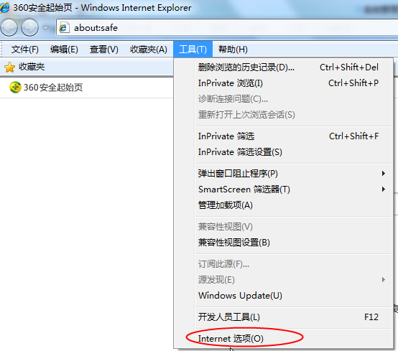
2、弹出对话框之后，请选择“安全”选项卡，具体的界面如下图：
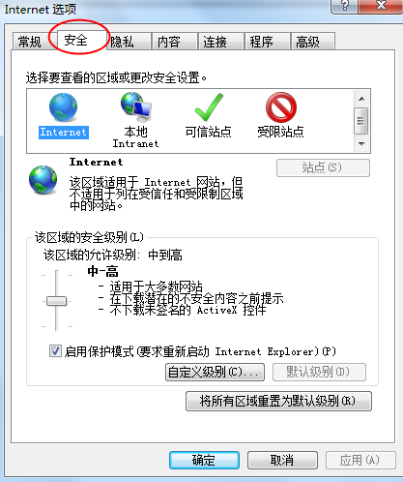
3、点击绿色的“受信任的站点”的图片，会看到如下图所示的界面：
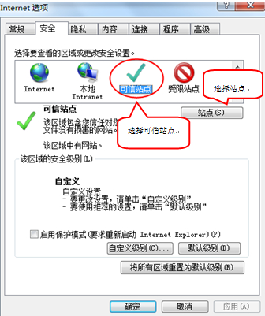
4、点击“站点” 按钮，出现如下对话框：
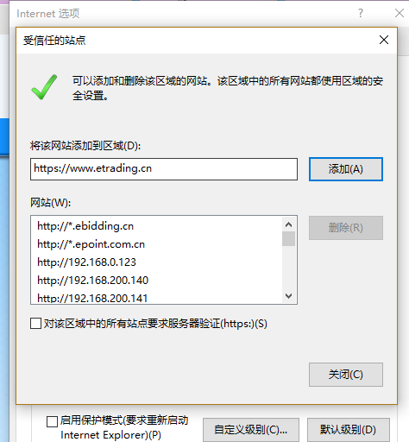
5、设置自定义安全级别，开放Activex的访问权限：
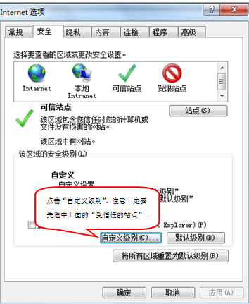
- 会出现一个窗口，把其中的Activex控件和插件的设置全部改为启用。
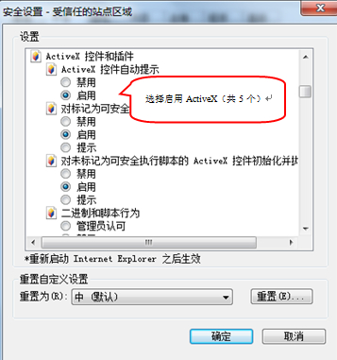
②文件下载设置，开放文件下载的权限：设置为启用。
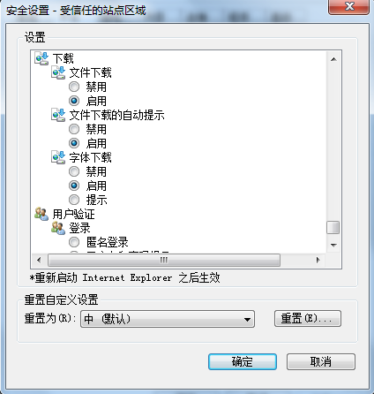

1.2 关闭拦截工具
上述操作完成后，如果系统中某些功能仍不能使用，请将拦截工具关闭再试用。比如在windows工具栏中关闭弹出窗口阻止程序的操作：
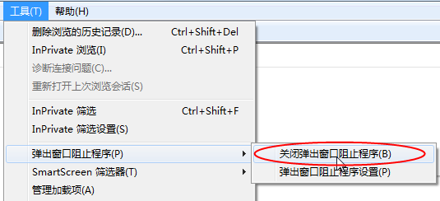

新点电子交易平台诚信库

新点电子交易平台注册
功能说明：搜索网址：https://www.etrading.cn/ 进入“新点电子交易平台”
操作步骤：
1、搜索网址：https://www.etrading.cn/ 进入“新点电子交易平台”，图下图所示，点击页面右边的“会员登录”按钮，进入用户登录界面

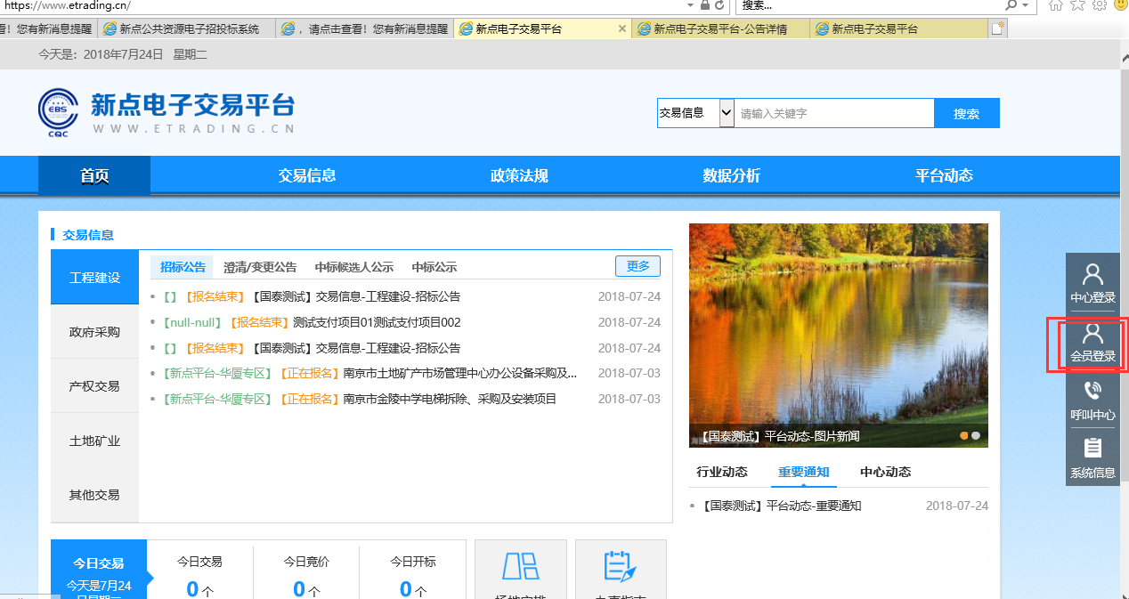

2、如下图所示，进入会员端登录界面后，点击“免费设立账号”按钮，即可进入新会员注册界面，免费注册成为“新点电子交易平台”的会员（同步成为“高校e采”平台的会员）
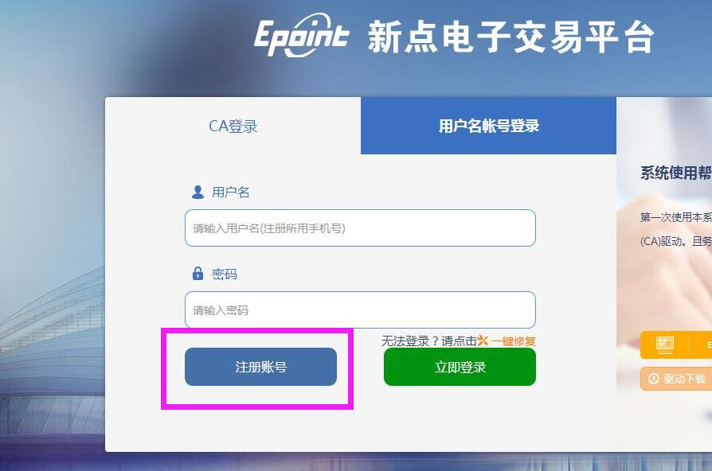

- 用户注册，在弹出的“新点电子交易平台会员注册”界面，输入企业信息，根据实际情况，挑选“供应商”或“代理”，输入验证码，点击“立即注册”，注册完成。（注：所填写的信息必须真实有效）
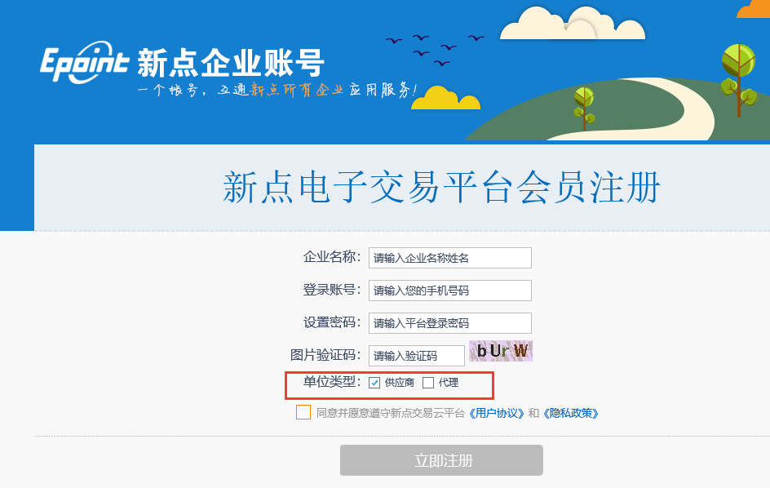
4、点击“立即注册”按钮后，在弹出的小窗口中点击“确定”按钮，进入确认页面，如下图所示：
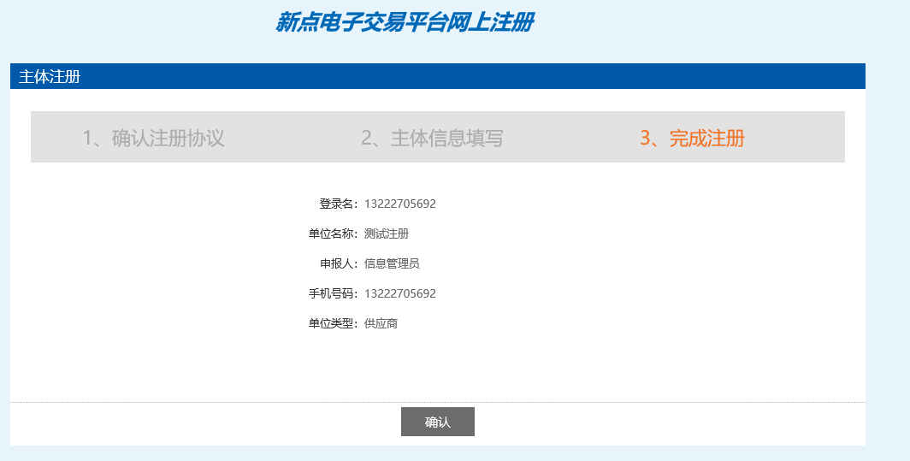

再次点击确认，即可进入供应商诚信库完善界面如下图所示：
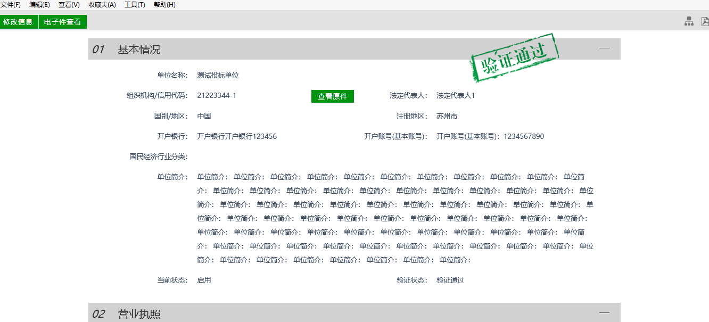

诚信库资料完善
功能说明：投标人登录后可以进行本单位的程序库信息进行的录入，维护、修改并提交审核
操作步骤：

基本信息填写完善
如下图所示，点击页面左上角的“修改信息”按钮，进入企业基本信息完善修改界面，进行诚信库信息维护，如下图：
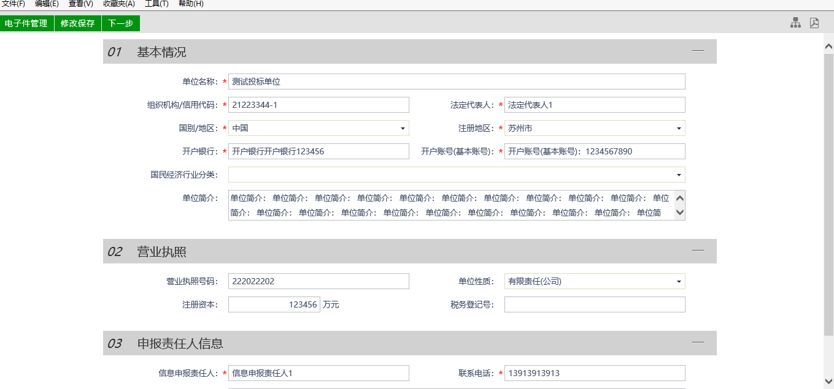
根据实际情况，填写真实有效的基本信息（有红色“*”的为必填项），点击页面左上角的“修改保存”按钮，即可进入如下图所示的界面：
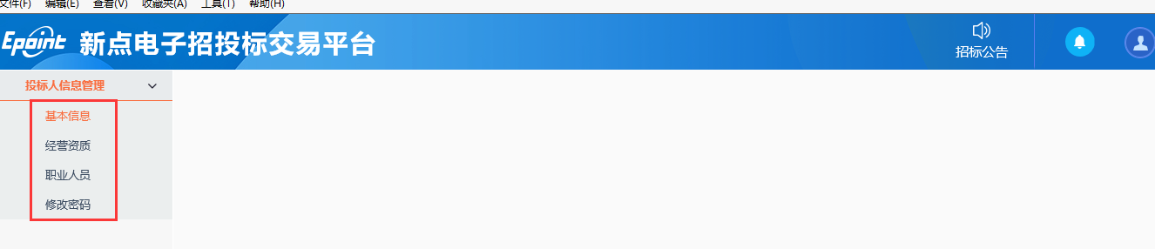

完善电子扫描件上传
点击上图中的“基本信息”菜单，进入如下图所示的页面
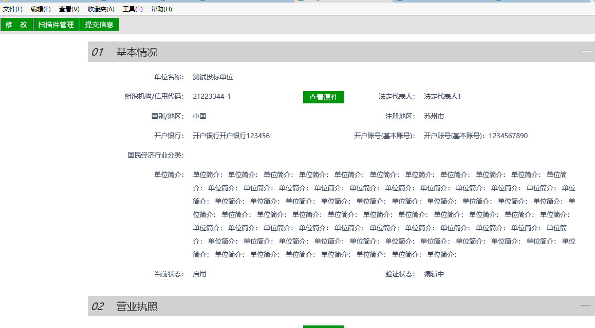
点击上图中页面左上角的“扫描件管理”按钮，进入电子附件上传页面，页面如下图所示，按照要求上传附件（必须上传的电子件：营业执照、诚信承诺书、法人授权委托书）
《诚信承诺书》和《法人授权委托书》模板见附件
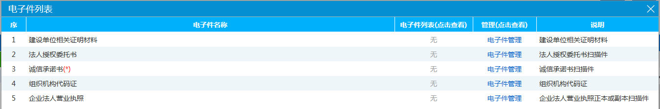
选择所需要上传的扫描件，点击“电子件管理”

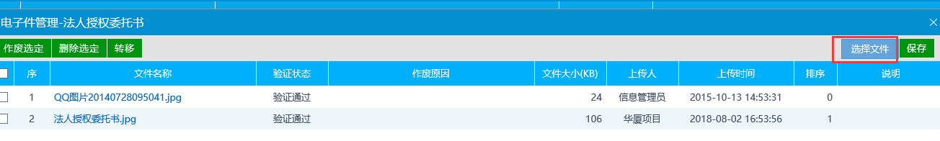
通过点击“选择文件”按钮，选择本地所需电子件上传，，点击“保存”按钮，关闭改页面即可

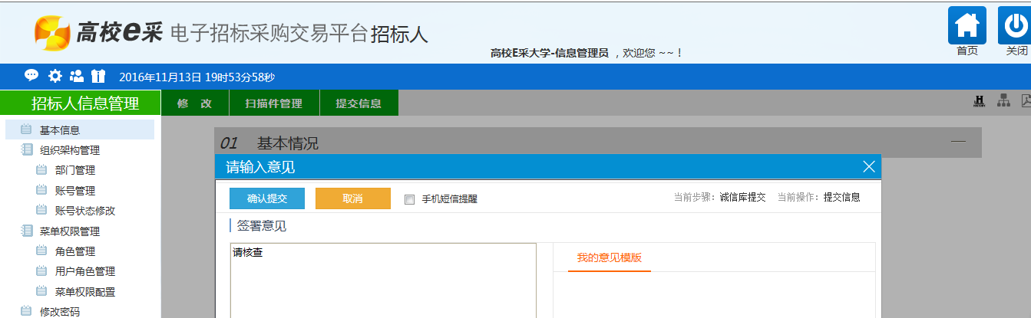
如上图所示，电子件上传完成后，点击页面左上角“提交信息”按钮进行提交，等待审核，审核通过就可以进行业务操作了。

经营资质填写
点击投标人基本信息下的“经营资质”菜单，在弹出的页面左上角点击“新增经营资质”按钮，如下图所示
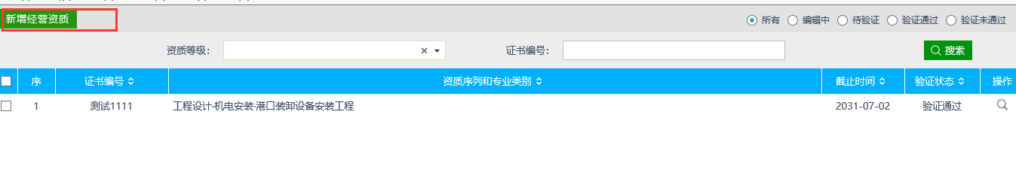
进入经营资质填写页面，如下图所示，填写操作流程和前面的基本信息类似（填写信息保存，上传电子件，并提交）
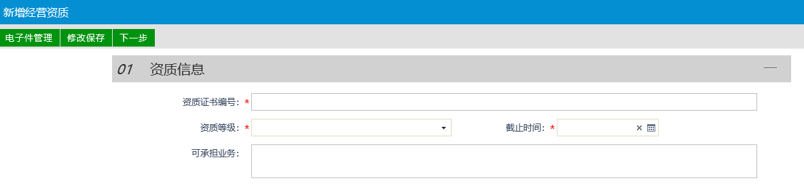

职业人员信息完善
操作流程和前面的基本信息、经营资质一样（填写基本信息，上传电子件，提交审核）
常见疑问
- 网站页面打不开？
请确认浏览器是否选用IE浏览器、浏览器是否按要求进行设置
- 审核不通过？
请核实基本信息是否正确、附件资料是否按要求上传
- 登录使用
供应商诚信库审核通过后，即可登录“新点电子交易平台”，参与该平台上的招标、采购响应。
登录网址：https://www.etrading.cn/EpointBidder/memberLogin
账号：注册时所用的手机号 密码：自定义设置的密码
